История государственной архивной службы России
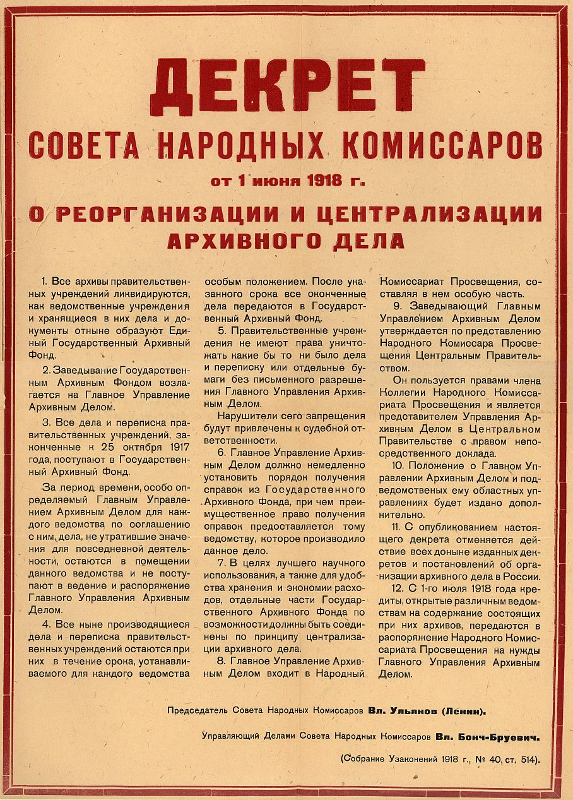
https://yandex.ru/images/search?text=декрет%20от%2001.06.1918%20о%20реорганизации%20и%20централизации%20архивного%20дела%20в%20рсфср&img_url=https%3A%2F%2Fph0.qna.center%2Fstorage%2Fphotos%2Fgrande36%2F1419644.jpg&pos=2&rpt=simage&lr=11180
Декрет от 1 июня 1918 г. «О реорганизации и централизации архивного дела», подписанный В.И. Лениным, предусматривал создание Главного управления архивным делом (ГУАД или Главархив) при Наркомате просвещения РСФСР – первого в истории России органа управления централизованным архивным делом. Его основной функцией было управление т. наз. Единым государственным архивным фондом (ЕГАФ), формирование и проведение единой архивной политики.
Архивы оставались в ведении Наркомпроса до 26 ноября 1921 г., когда было издано постановление Президиума ВЦИК о переводе ГУАД из Наркомпроса в ведение ВЦИК. После принятия новой Конституции РСФСР Президиум ВЦИК утвердил Положение о Центральном архиве (Центрархиве) РСФСР (30 января 1922 г.). Архивной системой вместо ГУАД стало руководить Управление Центральным архивом при ВЦИК РСФСР. В его обязанности входило общее управление, планирование и контроль в области архивного дела на территории Российской Федерации, а также прямое руководство всеми московскими и петроградскими центральными государственными архивами. Круг источников комплектования государственных архивов был сужен до правительственных учреждений.
28 января 1929 г. ВЦИК и СНК РСФСР утвердили положение об архивном управлении РСФСР. Архивные учреждения РСФСР стали подведомственны Центральному архивному управлению РСФСР (ЦАУ РСФСР). Оно состояло при ВЦИК, подчиняясь непосредственно его Президиуму. На ЦАУ РСФСР возлагалось общее руководство архивным делом в республике, а также непосредственное управление всеми центральными госархивами республики. Тогда же ЕГАФ был переименован в Государственный архивный фонд (ГАФ).
В том же 1929 г. происходят изменения в организации архивного дела на союзном уровне. При ЦИК СССР было создано Центральное архивное управление Союза ССР (ЦАУ СССР). Согласно постановлению ЦИК и СНК СССР от 10 апреля 1929 г. «О Центральном архивном управлении Союза ССР» ЦАУ создавалось для общего управления и объединения деятельности центральных архивных управлений союзных республик по заведованию фондами общесоюзного значения. С этого времени архивы Российской Федерации стали отличать от т. наз. центральных государственных архивов всесоюзного значения.
К 1935 г. в ведении ЦАУ СССР находилось пять союзных архивов: Центральный архив Красной Армии (ЦАКА), Военно-исторический архив (ВИА), Центральный фотофонокиноархив (ЦФФКА), Центральный архив профдвижения (ЦАПД), Государственный архив внешней политики (ГАВП). Однако ряд центральных государственных архивов, также хранивших документы общесоюзного значения, продолжали находиться в ведении ЦАУ РСФСР: Центральный архив Октябрьской революции (ЦАОР), Центральный архив революции (ЦАР), Государственный архив феодально-крепостнической эпохи (ГАФКЭ), Центральный межевой архив, Архив народного хозяйства, культуры и быта и др. Эта структура органов управления архивным делом просуществовала до принятия Конституции 1936 г., согласно которой правительственные органы вновь были реорганизованы и усилен контроль со стороны органов безопасности над архивами.
Логическим завершением этого процесса стало Постановление Президиума Верховного Совета СССР, принятое в 1938 г. Государственные архивы страны были переданы в ведение НКВД СССР и, таким образом, центральные и местные органы управления архивным делом потеряли свой независимый статус. ЦАУ СССР было преобразовано в Главное архивное управление (ГАУ) НКВД СССР. Постепенно в непосредственное подчинение последнего перешли важнейшие комплексы документов, которые образовали сеть центральных государственных архивов общесоюзного значения (ЦГАОР, ЦГАКА, ЦГАВМФ, ЦГАКФФД, ЦГИАЛ, ЦГИАМ, ЦГВИА и его филиал, ЦГАДА, ЦГЛА). К категории общесоюзных фондов были причислены и фонды центральных правительственных учреждений РСФСР, а также сеть центральных и местных архивов РСФСР. НКВД стал министерством внутренних дел (МВД) в 1948 г., соответственно изменилось и название архивного ведомства – ГАУ МВД СССР. Республиканская архивная администрация в РСФСР была организована заново только в 1955 г., когда в составе Министерства внутренних дел было образовано Архивное управление (с 1960 г. – ГАУ РСФСР).
В 1960 г., когда архивная отрасль была передана в ведение Совета Министров СССР, статус главного органа управления архивным делом вновь был повышен и он стал называться Главное архивное управление при СМ СССР (ГАУ при СМ СССР или Главархив СССР). В 1961 г. Правительство утвердило Положение о Главном архивном управлении и сети центральных государственных архивов СССР. Согласно этому Положению, ГАУ СССР – общесоюзный орган для научного и организационно-методического руководства архивным делом в стране. В Положении была закреплена командно-административная модель управления отраслью, сложившаяся в предыдущий период. До 1991 г. ГАУ СССР контролировало административные, финансовые, научно-методические, технические и многие иные направления деятельности государственных архивов всего Советского Союза.
В непосредственном ведении Главного архивного управления при Совете Министров РСФСР (ГАУ при СМ РСФСР), созданного также в 1960 г. на базе Архивного управления МВД РСФСР, находились центральные государственные архивы РСФСР. Другими государственными архивами Главархив РСФСР руководил через архивные отделы (управления) республик, краев и областей.
В период определения своего суверенитета республиками бывш. СССР, 5 ноября 1990 г. на базе Главархива РСФСР был создан административный орган управления – Комитет по делам архивов при Совете Министров РСФСР (Роскомархив), – отвечающий за государственные архивы на всей территории Российской Федерации. После провала путча в августе 1991 г. президент Б.Н. Ельцин издал указ о передаче всех документов КПСС и КГБ СССР в ведение Роскомархива. На основе документов ЦК КПСС было создано два новых государственных архива – РЦХИДНИ (бывший Центральный партийный архив) и ЦХСД (бывший текущий архив ЦК КПСС). Однако, основная часть документации КГБ до сих пор находится в самостоятельных ведомственных архивах.
Согласно постановлению Совета Министров РСФСР от 12 октября 1991 г. Роскомархив получил в свое ведение находившиеся на территории РСФСР бывшие союзные центральные государственные архивы, ранее подчиненные Главархиву СССР, а также административные функции, подведомственные учреждения и научно-исследовательские организации последнего, его материально-техническую и финансово-экономическую базу в пределах Российской Федерации. Постановление было введено в действие только в начале 1992 г. Тогда же материалы архива бывшего Политбюро ЦК КПСС вошли составной частью в Архив Президента Российской Федерации.
В связи с распадом СССР в конце 1991 г. с января 1992 г. происходит реорганизация сети государственных архивов России. Административные и архивные функции Роскомархива по отношению к вновь образованным архивам федерального уровня были закреплены в Постановлении Правительства от 24 июня 1992 г. Оно определяло, что Комитет по делам архивов при Правительстве Российской Федерации (Роскомархив) является федеральным органом государственного управления, который осуществляет государственную политику в области архивного дела. Это Постановление также подтвердило реорганизацию сети государственных архивов федерального уровня, находящихся в прямом подчинении Роскомархива, а четыре из них получили определение "центров", хотя они функционировали как архивы.
Президентский указ (подписанный Б.Н. Ельциным 30 сентября 1992 г.) преобразовывал Роскомархив в Государственную архивную службу России (Росархив). Права и обязанности нового органа закреплены в правительственном постановлении от 22 декабря 1992 г. и «Основах законодательства Российской Федерации об Архивном фонде Российской Федерации и архивах», принятых в июле 1993 года. «Основы законодательства» стали первым в истории России архивным законом.
Современный статус государственных и негосударственных архивов России, вопросы организации их комплектования, хранения, учета и использования документов были регламентированы в «Положении об Архивном фонде Российской Федерации», которое утверждено указом Президента Российской Федерации от 17 марта 1994 г.. Тогда же было принято новое «Положение о Государственной архивной службе России» как органе, осуществляющем государственную политику в области архивного дела.
В соответствии с указом от 14 августа 1996 г. Росархив был переименован в Федеральную архивную службу России. Новые «Правила работы пользователей в читальных залах государственных архивов Российской Федерации», изданные Росархивом, были зарегистрированы в Министерстве юстиции в конце декабря 1998 г. Они включили в себя правила доступа, копирования документов, а также условия работы во всех архивах России.
Новым Указом в марте 1999 г. сеть федеральных архивов была вновь реорганизована. В настоящее время она состоит из четырнадцати архивов, тринадцать из которых находятся в Москве и Санкт-Петербурге. Российский государственный исторический архив Дальнего Востока (РГИА ДВ) после переезда из г. Томска теперь базируется во Владивостоке. Таким образом, мартовский указ, во-первых, объединил бывший комсомольский архив ЦХДМО с бывшим партийным архивом – РЦХИДНИ. Объединенный архив получил название Российского государственного архива социально-политической истории (РГАСПИ). Во-вторых, Центр хранения историко-документальных коллекций – ЦХИДК (до 1992 г. Особый архив – ЦГОА), созданный для хранения трофейных документов и бывший секретным до 1991 г., был объединен с Российским государственным военным архивом. Одновременно, Центр хранения современной документации (ЦХСД) был переименован в Российский государственный архив новейшей истории (РГАНИ).
Указом Президента Российской Федерации «О системе и структуре федеральных органов исполнительной власти» от 09.03.04. № 314 Федеральная архивная служба России преобразована в Федеральное архивное агентство.
В соответствии с Указом Президента Российской Федерации от 22 июня 2016 г. № 293 Федеральное архивное агентство (Росархив) является федеральным органом исполнительной власти, осуществляющим функции по выработке и реализации государственной политики и нормативно-правовому регулированию в сфере архивного дела и делопроизводства, а также по контролю, оказанию государственных услуг и управлению федеральным имуществом в этой сфере. Руководство деятельностью Федерального архивного агентства осуществляет Президент Российской Федерации.

Полная версия этого текста находится на странице http://archives.ru/rosarhiv/history.shtml

